**ACESSIBILIDADE AOS DEFICIENTES E PESSOAS COM MOBILIDADE REDUZIDA NO INSTITUTO FEDERAL CATARINENSE - CAMPUS CAMBORIÚ**

*Deividi Costa de Liz[1]; Suzana Garcia Lima[2]; Vitória de Jesus Viana[3], Maurício Gustavo Rodrigues[4]; Leandro Mondini[5]*

**RESUMO**

O projeto parte da hipótese inicial de que o Instituto Federal Catarinense - Campus Camboriú (IFC-CC) deveria dispor de acessibilidade adequada em todos os blocos para pessoas com mobilidade reduzida. O projeto tem por objetivo analisar a infraestrutura do Instituto Federal Catarinense - Campus Camboriú (IFC-CC) com base na NBR 9050/2015 para o acolhimento de pessoas que possam ter algum tipo de deficiência física ou mobilidade reduzida. Foi feito uso de instrumentos como trena, fita métrica, prumo, régua, entre outros, para observar e analisar as alterações encontradas na estrutura do campus. As medidas se observaram, na sua maioria, que as rampas do IFC-CC estão com inclinação acima da permitida pela normativa supracitada. Ainda, observou-se algumas rampas com medidas muito acima, o que demonstra problemas na inclusão desse público.

**Palavras-chave**: Acessibilidade. Infraestrutura. Rampas.

**INTRODUÇÃO**

O Instituto Federal Campus Camboriú (IFC-CC), assim como as mais diversas instituições, têm a obrigação de ser um local planejado para a inclusão de pessoas com mobilidade reduzida ou deficiência física.

Observa-se a presença de inúmeras rampas e elevadores, mas não há certeza de que os mesmos seguem as exigências da NBR 9050/2015. Além disso, observa-se que as construções, muitas vezes distantes umas das outras, apresentam mais de um andar, o que pode dificultar a locomoção.

Muitos locais, sejam de acesso público ou restrito, não têm a devida acessibilidade ou adaptações como exige a norma, que visa proporcionar a utilização de maneira autônoma, independente e segura do ambiente, edificações, mobiliário, equipamentos urbanos e elementos à maior quantidade possível de pessoas, independentemente de idade, estatura ou limitação de mobilidade ou percepção (ASSOCIAÇÃO BRASILEIRA DE NORMAS TÉCNICAS, 2015).

As pessoas com deficiência geralmente não frequentam locais públicos por falta de acessibilidade, em contrapartida alunos matriculados em escolas bem projetadas têm, em média, rendimento significativamente melhor que seus colegas matriculados em escolas de pobre arquitetura (NOVAK, 2015).

Ninguém nega que o ensino público seja o alicerce da democracia e a base fundamental para a superação das desigualdades sociais. Portanto, entende-se que o planejamento de espaços destinados ao ensino deva permitir o livre acesso de todos os segmentos da sociedade a todos os setores e níveis de aprendizado (DUARTE, 2006).

O projeto tem por objetivo a análise da infraestrutura do Instituto Federal Catarinense - campus Camboriú (IFC-CC) através de cálculos e medições para observação de sua adequação no quesito acessibilidade de acordo com a NBR 9050/2015. O projeto foi desenvolvido com intuito de verificar se a estrutura do campus é devidamente acessível para acolher alunos que possam ter deficiência física ou mobilidade reduzida.

**PROCEDIMENTOS METODOLÓGICOS**

Através do estudo da NBR 9050/2015, foram avaliados quais os principais lugares a serem estudados dentro do IFC-CC e quais os critérios para aprovação conforme a norma e, em seguida, decidimos os espaços específicos e qual o método correto para cálculo e medição.

Começamos o estudo da estrutura do campus através de uma análise de campo feita por meio de instrumentos específicos, como nível óptico e trena. Rampas, vias de acesso ao bloco J, e o caminho até o cães-guia foram medidos para que fosse calculado o ângulo de inclinação através da plataforma Excel e verificado sua compatibilidade (em porcentagem) com a NBR 9050/2015.

A estrutura de uma rampa pode ser comparada à um triângulo retângulo (GOUVEIA, 2018), conforme mostra a Figura 1.

Figura 1 - Triângulo retângulo a ser utilizado para fazer os cálculos de inclinação das rampas.

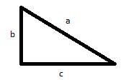

Para um triângulo retângulo, o teorema de Pitágoras pode ser utilizado para encontrar uma das dimensões em posse de outras duas através da equação:

$a^{2}=b^{2} + c^{2}$

O nível óptico juntamente com a mira estadimétrica faz a medida da altura *b* da rampa, enquanto que o comprimento *a* da rampa é medido através de uma trena. Com essas medidas, é possível encontrar a inclinação da rampa da mesma forma como a norma, utilizando o triângulo retângulo, da seguinte forma:

$i=\frac{b}{\sqrt{{a^{2} - b}^{2}}}×100\%$

onde “b” é o valor da diferença de altura medida pelo aparelho e “a” é o comprimento da rampa medido com a trena.

Após a tabulação, os dados serão colocados em gráficos, apresentando o ângulo de inclinação dos locais medidos e a necessidade de adaptação. A NBR 9050 mostra que o inclinação máxima dada pela equação 1 deve ser de no máximo 8,33%.

**RESULTADOS E DISCUSSÃO**

A tabela 1 mostra os resultados coletados das diferentes rampas selecionadas no IFC-CC. Observa-se, primeiramente, que a rampa do auditório contém 4 trechos, separados por patamares de descanso. Ainda, mostra-se na primeira coluna, a inclinação de algumas rampas selecionadas. A terceira coluna mostra a diferença entre a inclinação medida para esse trabalho e a inclinação máxima dita pela normativa. No caso de resultados negativos, isso mostra que a inclinação da rampa está abaixo do máximo permitido, ou seja, dentro da norma. Já para os resultados positivos, as rampas estão com inclinação maiores do que a normativa, ou seja, estão fora dos padrões exigidos.

O gráfico 1 mostra a relação dos resultados, em porcentagem, das análises feitas nas rampas e vias no IFC - CC com a inclinação, em porcentagem, também, indicada pela NBR 2050/2015.

Figura 1. Gráfico da relação das inclinações das rampas e vias analisadas no IFC - CC com a inclinação que dispõe na a NBR 9050/2015

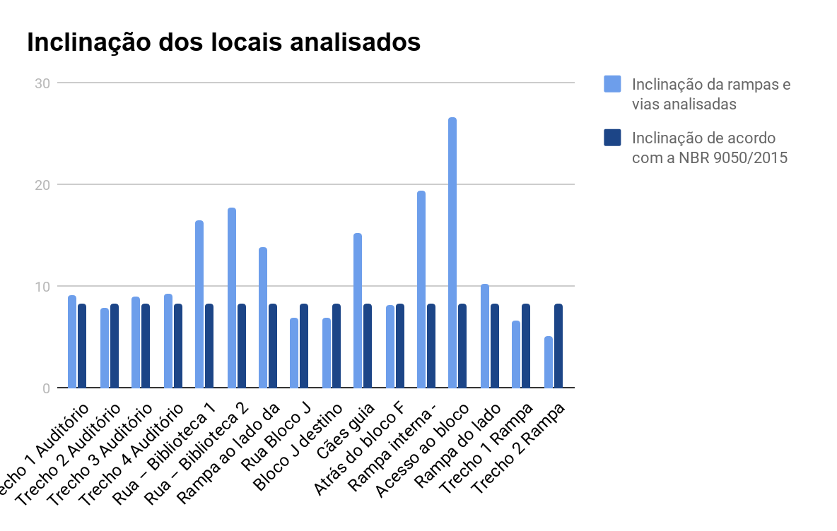

Tabela 1. Resultados obtidos neste trabalho e sua comparação com a NBR9050.

|  |  |  |  |  |  |
| --- | --- | --- | --- | --- | --- |
| Inclinação máxima – NBR9050 – 8,33% | | | | | |
| Rampa | Inclinação (%) | Diferença | Rampa | Inclinação (%) | Diferença |
| Trecho 1 Auditório | 9,09 | 0,76 | Bloco J destino Cães-guia | 6,9 | 1,50 |
| Trecho 2 Auditório | 7,88 | -0,45 | Cães guia | 15,3 | 7,00 |
| Trecho 3 Auditório | 8,95 | 0,62 | Atrás do bloco F | 8,2 | -0,13 |
| Trecho 4 Auditório | 9,33 | 1,00 | Rampa interna - bloco A | 19,4 | 11,1 |
| Rua – Biblioteca 1 | 16,46 | 8,13 | Acesso ao bloco A | 26,6 | 18,23 |
| Rua – Biblioteca 2 | 17,74 | 9,41 | Rampa do lado das bandeiras | 10,2 | 1,83 |
| Rampa ao lado da Ilha | 13,9 | 5,60 | Trecho 1 Rampa bloco A | 6,7 | -1,59 |
| Rua Bloco J | 6,9 | -1,40 | Trecho 2 Rampa bloco A | 5,2 | -3,12 |

Tanto na tabela 1 quanto na figura 1, estão apresentado resultados de 16 rampas selecionadas no IFC-CC. Dessas 16 rampas, 11 delas apresentam desvio positivo em relação à normativa, significando que sua inclinação está maior do que o permitido. As outras 5 rampas se apresentam dentro da norma.

Vale destacar que as rampas que saem da rua destino biblioteca e bloco F e que dão acesso ao bloco A do IFC-CC apresentam uma inclinação muito acima do permitido, sendo de impossível acesso a pessoas com mobilidade reduzida. Ainda, as ruas que dão acesso ao centro de treinamento de cães-guia estão, também, muito acima da normativa, o que indica dificuldades no processo de inclusão desse público.

**CONCLUSÕES**

Após a realização desse trabalho, pode-se observar que a grande maioria das rampas presentes no IFC-CC estão fora da normativa NBR9050, ou seja, não podem ser caracterizadas como acessíveis à pessoas com mobilidade reduzida e com deficiência física. Ainda, existem algumas rampas que tem alterações muito acima do permitido, o que traz maiores dificuldades para esse público.

**REFERÊNCIAS**

ASSOCIAÇÃO BRASILEIRA DE NORMAS TÉCNICAS. **NBR 9050**: Acessibilidade a edificações, mobiliário, espaços e equipamentos urbanos. Rio de Janeiro, 2015 Disponível Em: <www.pessoacomdeficiencia.gov.br>. Acesso em: 22 out. 2018.

DUARTE, Cristiane Rose de Siqueira ; COHEN, R. **Proposta de Metodologia da Avaliação da Acessibilidade aos Espaços de Ensino Fundamental.** In: Anais NUTAU 2006: Demandas Sociais, Inovações Tecnológicas e a Cidade. São Paulo, USP: p.1, 2006. Disponível em: <<http://www.proacesso.fau.ufrj.br/artigos/Acessibilidade%20em%20Escolas%20NUTAU%202006.pdf>.>. Acesso em: 05 dez. 2018.

GOUVEIA, R. **Toda Matéria**. Tecnoblog: tecnologia que interessa, 2018. Disponível em: <https://www.todamateria.com.br/teorema-de-pitagoras/ >. Acesso em: 25 mar. 2019.

NOVAK, M. F. C., **A importância da acessibilidade e inclusão de deficientes nas escolas**. 2015. 41f. Trabalho de conclusão de Curso - Universidade Federal do Paraná, 2015. Disponível em:<<https://acervodigital.ufpr.br/handle/1884/45352>>. Acesso em: 30 out. 2018.

1. Estudante do curso técnico em Hospedagem integrado ao ensino médio, IFC Camboriú; e-mail: [costadeividicostadeliz@gmail.com](mailto:costadeividicostadeliz@gmail.com)
2. Estudante do curso técnico em Hospedagem integrado ao ensino médio, IFC Camboriú; e-mail: [suzanagarcialima.15@gmail.com](mailto:suzanagarcialima.15@gmail.com);
3. Estudante do curso técnico em Hospedagem integrado ao ensino médio, IFC-Camboriú; e-mail: [vitoriaviana09@gmail.com](mailto:vitoriaviana09@gmail.com)
4. Mestre em Química; Professor EBTT do IFC Camboriú. Email: [mauricio.rodrigues@](mailto:maurricio.rodrigues@gmail.com)ifc.edu.br
5. Especialista em Gestão de Emergências e Desastres; Professor EBTT, IFC-Camboriú; e-mail: leandro.mondini@ifc.edu.br